Игры на внимание.
Внимание ребенка в начале дошкольного возраста отражает его интерес к окружающим предметам и выполняемым с ними действиям. Ребенок сосредоточен только до тех пор, пока интерес не угаснет. Появление нового предмета тотчас же вызывает переключение внимания на него. Поэтому дети редко длительное время занимаются одним и тем же делом.
На протяжении дошкольного возраста в связи с усложнением деятельности детей и их передвижением в общем умственном развитии внимание приобретает большие сосредоточенность и устойчивость.
Так, если младшие дошкольники могут играть в одну и ту же игру 30-50 мин, то к пяти-шести годам длительность игры возрастает до двух часов. Это объясняется тем, что в игре шестилеток отражаются более сложные действия и взаимоотношения людей и интерес к ней поддерживается постоянным введением новых ситуаций. Возрастает устой­чивость внимания детей и при рассматривании картинок, слушании рассказов и сказок. Так, длительность рассматривания картинки увеличивается к концу дошкольного возраста примерно в два раза; ребенок шести лет лучше осознает картинку, чем младший дошкольник, выделяет в ней больше интересных для себя сторон и деталей.

Примеры игр на развитие внимания дошкольников:
I. Развиваем зрительное внимание.
"Где чей домик? "
Игра для развития устойчивости внимания. Предложите ребенку рисунок с изображением семи разных зверюшек, каждая из которых спешит в свой домик. Линии соединяют животных с их домиками. Нужно определить, где чей домик, не проводя карандашом по линиям. Если же задание сложно для малыша, тогда разрешите со временем отложите карандаш в сторону.

Можно поиграть и так. Называйте ребенку различные слова: стол, кровать, чашка, карандаш, медведь, вилка и т.д. Малыш внимательно слушает и хлопает в ладоши тогда, когда встретится слово, обозначающее, например, животное. Если малыш сбивается, повторите игру с начала.

Игра на внимание – что на что похоже.
Возьмите игрушку, например, медвежонка. Спросите у ребенка, на что похожа его голова (на круг), его лапки – (на овал), его живот, ушки и так далее. Для сравнения нарисуйте на бумаге геометрические фигуры, и пусть ребенок показывает на них. А вы называйте вслух. Или попросите малыша нарисовать того же медвежонка с помощью кругов и овалов.

«Сделай как у меня»
Ребёнку взрослый предлагает выложить из палочек (или мозаики) по образцу букву, цифру, узор, картинку и т.п. (Можно использовать палочки Кюизенера)

«Расставь как было»
Перед детьми на столе взрослый расставляет семь игрушек. После того, как дети рассмотрели игрушки, взрослый просит их отвернуться от стола, а он в это время игрушки меняет местами и даёт задание: «Расставьте игрушки в той последовательности, которой они были».

II. Развиваем слуховое внимание.

«Самые внимательные»
Дети сидят по кругу и выполняют движения в соотвествии со словами: «Вода» – руки в стороны; «Земля» – руки вниз; «Огонь» – закрыть руками глаза; «Воздух» – поднять руки вверх.

«Расскажи как было»
Дошкольникам предлагается рассмотреть сложную сюжетную картинку и запомнить все детали рассказа взрослого о приключении её героев. Затем воспитатель задаёт вопросы по этой картинке, а дети отвечают на них вспоминая рассказ.

III. Развиваем моторно-двигательное внимание.

«Съедобное – несъедобное»
В зависимости от названного предмета (съедобен он или нет) дети должны ловить или отбивать мяч, брошенный им взрослым.

«Повторяй за мной»
Воспитатель называет части тела человека, а дети должны выполнить соответствующее движения: дотронуться до носа, уха, локтя и т.д. (Можно выполнять движения под ритмическую музыку)

«Запретное движение»
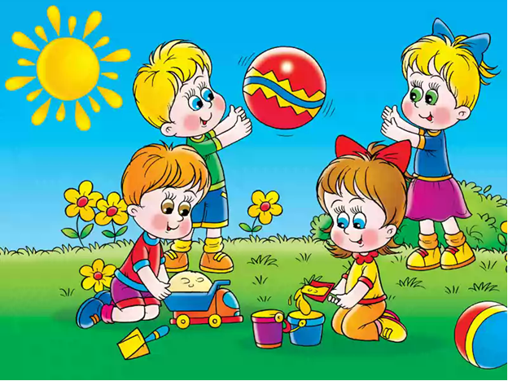
Воспитатель показывает детям движение, которое повторять нельзя. Затем он показывает разные движения руками, ногами. Тот, кто повторил запретное движение, выбывает из игры. Запретным может быть любое движение или сочетание движений.
ИГРАЙТЕ С ДЕТЬМИ!

